**PELATIHAN DAN PEMBERDAYAAN UMKM PENGOLAHAN BAKSO DAN TAHU BAKSO DI PT AYO TANI BERJAYA KEDIRI**

Tarwa Mustopa, Nunuk Helilusiatiningsih, Titik Irawati

Fakultas Pertanian, UNISKA Kediri, Indonesia

Author : [nunukhelilusi@gmail.com](mailto:nunukhelilusi@gmail.com)

ABSTRAK

Pemberdayaan masyarakat di PT Ayo Tani Berjaya merupakan kebutuhan dalam mengembangkan UMKM dan memliki potensi untuk berkembang. Permasalahan yang ada di masyarakat adalah PT Ayo Tani memiliki industri kerupuk yang bahan bakunya tepung tapioka yang telah produksi perlu peningkatan aneka produk sebagai bahan campuran untuk pembuatan bakso dan tahu bakso. Tujuan pelatihan adalah tranfer IPTEK khususnya pengolahan bakso dan tahu bakso untuk skala industri. Metode nya adalah sosialisasi, penyuluhan dan pelatihan kepada karyawan sekitar 10 orang di lokasi pabrik pengolahan. Hasil olahan diuji organoleptik, di kemas dan diberi labeling dan ijin produksi serta di pasarkan secara on line , off line dan pada saat ada pameran inovasi produk di Kabupaten Kediri. Analisa sensori meliputi rasa, aroma dan kenampakan. Kesimpulannya uji bakso : 90 % sangat menyukai rasa, 10 % menyukai, 85 % sangat menyukai aroma dan 15% menilai suka, 80 % sangat suka kenampakan dan 20 % menyukai. Tahu bakso : rasa sangat disukai 87%, menyukai 13%, Aroma sangat disukai 80%, suka 20%, Kenampakan sangat disukai 70%, suka 30%.

Kata kunci : Bakso, Tahu Bakso, pelatihan.

ABSTRACT

Community empowerment at PT Ayo Tani Berjaya was a necessity in developing MSMEs and has the potential to develop. The problem that exists in the community is that PT Ayo Tani has a cracker industry whose raw material was tapioca flour. The production needs to increase various products as a mixed ingredient for making meatballs and tofu meatballs. The aim of the training was science and technology transfer, especially meatball processing and meatball tofu for industrial scale. The method is socialization, counseling and training to employees of about 10 people at the processing plant location. Processed products are organoleptic tested, packaged and given labeling and production permits as well as being marketed online, off line and at product innovation exhibitions in Kediri Regency. Sensory analysis includes taste, aroma and appearance. In conclusion, the meatball test: 90% really liked the taste, 10% liked it, 85% really liked the aroma and 15% rated it liked it, 80% really liked the appearance and 20% liked it. Tofu meatballs: 87% liked very much, 13% liked, 80% liked very much aroma, 20% liked very much, 70% liked very much appearance, 30% liked.

Keywords: Meatballs, Tofu Meatballs, training

PENDAHULUAN

Sosialisasai dalam rangka kerjasama antara PT Ayo Tani dan Fakultas Pertanian Universitas Islam Kadiri dalam rangka tranfer IPTEK dengan tema teknologi pengolahan bakso dan Tahu bakso. Ubi kayu atau singkong merupakan salah satu komoditas pangan yang banyak terdapat di Indonesia. Singkong biasa dijual dalam bentuk produk mentah maupun olahan seperti tape, keripik, tepung, dan lainnya yang memiliki daya simpan pendek. Singkong juga biasa diolah menjadi jajanan dalam bentuk singkong utuh yang dimasak dan dihaluskan maupun berbahan dasar tepung singkong atau biasa disebut tepung tapioka yang memiliki daya tahan lebih lama serta dapat didiversifikasi menjadi produk olahan sehingga berpeluang meningkatkan nilai jual. Eksistensi tepung tapioka tidak setinggi tepung terigu berbahan dasar gandum yang biasa menjadi pilihan utama dalam mengolah produk pangan sampai menjadi sumber makanan pokok banyak daerah karena kandungan proteinnya yang tinggi dan tekstur nya yang lebih lembut dan kenyal dibanding tepung lain. Permasalahan yang di PT Ayo Tani adalah mempunyai bahan baku tepung tapioka yang diproduksi hanya untuk membuat krupuk saja belum digunakan diversifikasi olahan lain. Tujuan pemberdayaan dan sosialisasi adalah memberi pelatihan para karyawan untuk mengolah bakso dan tahu bakso dari tepung tapioka.

Bakso dan tahu bakso merupakan produk olahan daging yang populer di Masyarakat baik di pedesaan maupun perkotaan. disukai masyarakat adapun proses pembuatan dengan menggiling daging yang diberi bumbu dan tepung tapioka atau campuran sagudi haluskan dan di bentuk bulatan dan dimasak dengan air mendidih. Dalam kegiatan industri pengolahan makanan menunjukkan konsumsi daging ayam dan telur lebih tinggi dibanding daging sapi sebab kebutuhan masyarakat meningkat dengan berbagai olahan dan produk olahan pangan banyak yang menggunakan bahan yang mengandung protein hewani, nabati, dalam memenuhi makanan pokok serta asupan gizi keluarga dan masyarakat (BPS, 2018). Tahu berasal dari kedelai yang diolah menjadi tahu putih atau tahu kuning yang menggunakan batu tahu dalam pengummpalan proteinnya. Tahapan proses pengolahan terdapat limbah dimanfaatkan untuk pupuk organik pakan ternak dan lainnnya (Nadya , *et al.* 2020). Penaganan pasca panen dengan cara pengawetan dan pengolahan daging kemudian di kemas yang baik dan disimpan dalam lemari pembeku lebih lama daya simpannya sehingga memenuhi kebutuhan pasar. (Soeparno, 2005) dalam (Aprita *et al.,* 2020).

**METODE**

Pelaksanaan kegiatan sosialisasi tanggal 24 Januari 2023 di lokasi pabrik PT.Ayo Tani , Kecamatan Wates Kediri yang dikuti sekitar 10 peserta dari kalangan masyarakat dan karyawan. Bahannya meliputi daging sapi, daging ayam, tahu goreng, tepung tapioka, garam, merica, seledri, prei, roiko, air, telur, bawang puth, brambang goreng, bawang goreng Alat yang dibutuhkan yaitu blender, panci, dandang, sendok, baskom, kompor, mangkok, alat tulis, elpiji, tisu, saringan. Metode pelaksanaan dengan penyuluhan materi, dan praktek cara membuat Bakso dan tahu bakso. Langkahnya sebagai berikut : menyiapkan bahan dan alat pengolahan. Bahan daging sapi 1 kg di tambah daging ayam 1 kg dicampur bumbu bawang putih, brambang goreng, bawang putih goreng, garam, lada, roiko, tepung tapioka 1kg , telur 2 butir , digiling serta tambahkan air es secukupnya. Adonan bakso siap dicetak dalam air panas di dalam panci, dimasak sampai matang. Cara membuat tahu bakso yaitu siapkan tahu goreng lalu dibelah tengahnya lemudian diisi dengan daging gilingan tadi dan dikukus sampai matang dalam dandang. Hasilnya diuji organoleptik meliputi rasa, aroma, kenampakan.

HASIL DAN PEMBAHASAN

PT. AyoTani Berjaya merupakan perusahaan rintisan dalam bidang pangan yang berada di Desa Wonorejo Kecamatan Wates Kabupaten Kediri Jawa Timur berjarak ± 5 km dari ibu kota Kecamatan Wates dan berjarak 16 km dari ibu kota kabupaten Kediri dengan sebagian besar masyarakatnya bekerja sebagai wiraswasta dan petani. Kecamatan Wates Kabupaten Kediri memiliki luas lahan panen singkong seluas 255 Ha dengan produksi ubi kayu atau singkong sebanyak 99.550 kwintal atau daerah urutan ke empat sebagai penghasil singkong terbanyak di Kabupaten Kediri. Sebagai salah satu desa pada Kecamatan Wates, lahan singkong tersebut juga tersebar di Desa Wonorejo. Gambar 1. Adalah sosialisasi kerjasama antara PT Ayo Tani Dan Tim Dosen FP. UNISKA.

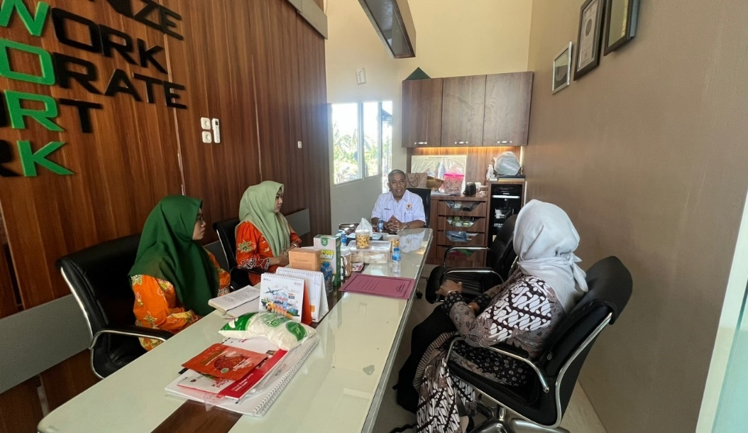

Gambar. 1. Sosialisasi kerjasama dengan PT Ayo Tani dan UNISKA

Pada Gambar 2. Pesiapan bahan dan alat yang digunakan untuk pembuatan bakso terdiri dari beberapa tahapan yaitu penghancuran daging menggunakan mesing penggilingan, proses pembuatan dan pencampuran adonan, pencetakan bakso dan dilanjutkan dengan pemasakan. Cara membuat adonan bakso yakni bahan utama daging ayam dan daging sapi ditimbang sesuai ketentuan standart mutu lalu digiling hingga halus kemudian dicampur bumbu secukupnya ditambahkan tepung maizena atau tapioka, diberi air es secukupnya diaduk hingga homogen (Yunarni, 2012). Tepung tapioka yang diproduksi oleh pabrik PT ayo Tani digunakan sebagai bahan adonan bakso. Bahan baku ubi kayu pada saat panen raya dibeli oleh pabrik dan diolah menjadi tepung tapioka. Hal ini diuji coba untuk mengolah produk lain dan merupakan diversifikasi sebagai bahan industri aneka kue, mie serta lainnya. Selama ini industri pangan banyak menggunakan tepung terigu untuk bahan baku industri kue dan lain lain sehingga Indonesia terus impor biji gandum sebagai bahan dasar pembuatan tepung terigu setiap tahun sekitar ribuan ton (Aptindo, 2012).

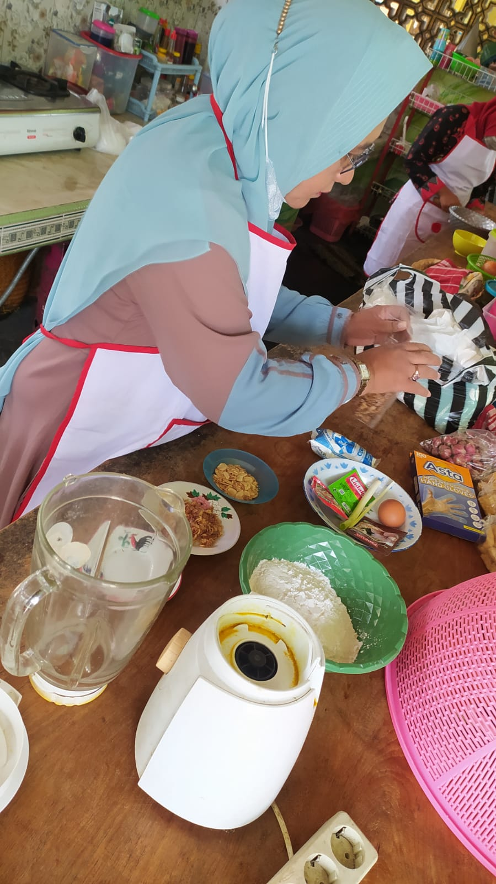

Gambar 2. Persiapan bahan Baku dan alat prosesing pengolahan bakso

Pada proses awal bumbu disiapkan diblender sampai halus , daging ayam dan daging sapi perbandingan 1:1, dicincang kecil dilakukan pencucian sampai bersih dilanjutkan di masukkan mesin gilingan ditambah es batu secukupnya, hingga halus seperti Gambar 3. Dan Gambar 4.

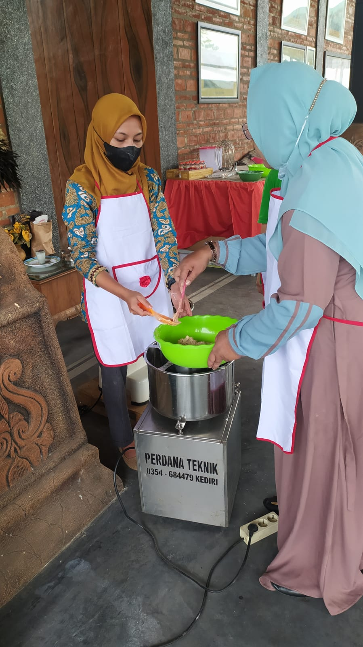

Gambar 3. Penggilingan daging dan bumbu

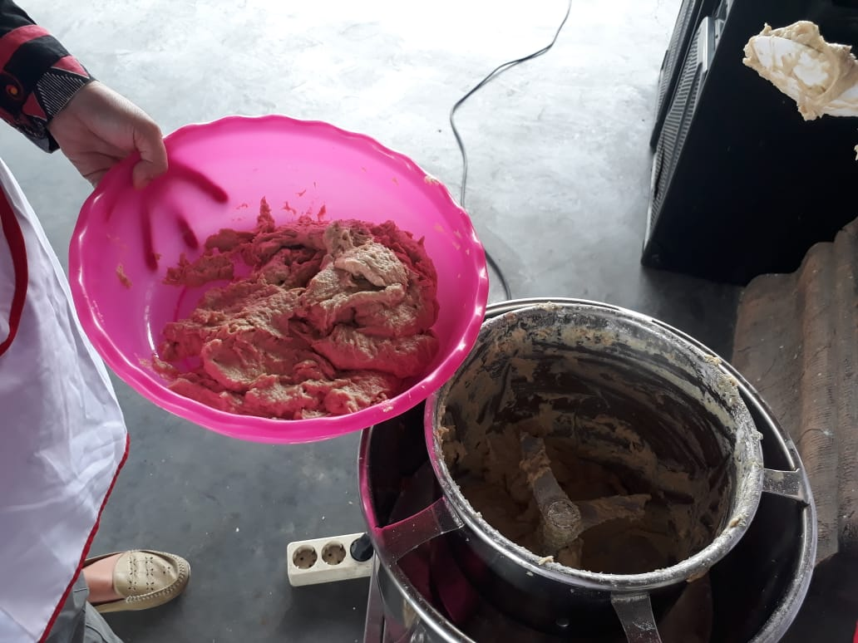

Gambar 4. Hasil penggilingan daging

Tahapan selanjutnya adalah pencetakan adonan menggunakan tangan secara manual sesuai selera dibentuk bulat lalu dimasukkan dalam panci yang berisi air panas lihat Gambar 5.

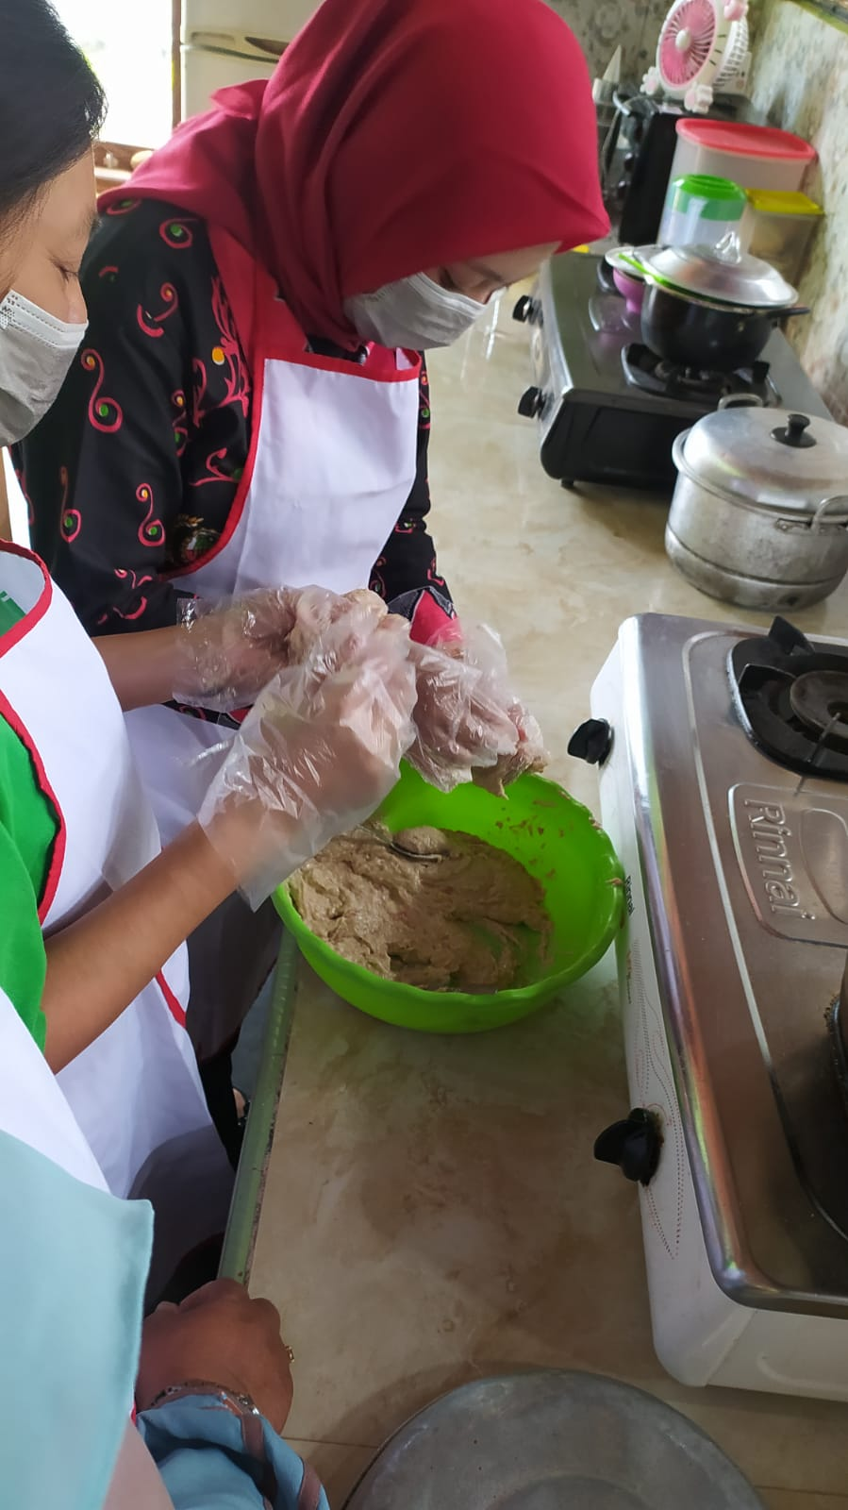

Gambar 5. Mencetak Bakso

**Tahu Bakso**

Pada proses pembuatan tahu bakso, menggunakan tahu goreng yang dibelah tengahnya, kemudian diisi dengan adonan bakso seperti diatas. kegiatan pengolahan tahu bakso menggunakan bahan bermutu serta alat yang mendukung proses dijamin aman dan bersih. Bahan pengisi tahu bisa ditambahkan wortel yang dicincang kecil, tambahkan prei, garam, penyedap rasa, gula sedikit dan dicampur adonan daging giling, kemudian dikukus sampai matang, siap dihidangkan atau dikemas lalu disimpan dalan lemari dingin, bisa dipasarkan secara on line (Gambar 6).

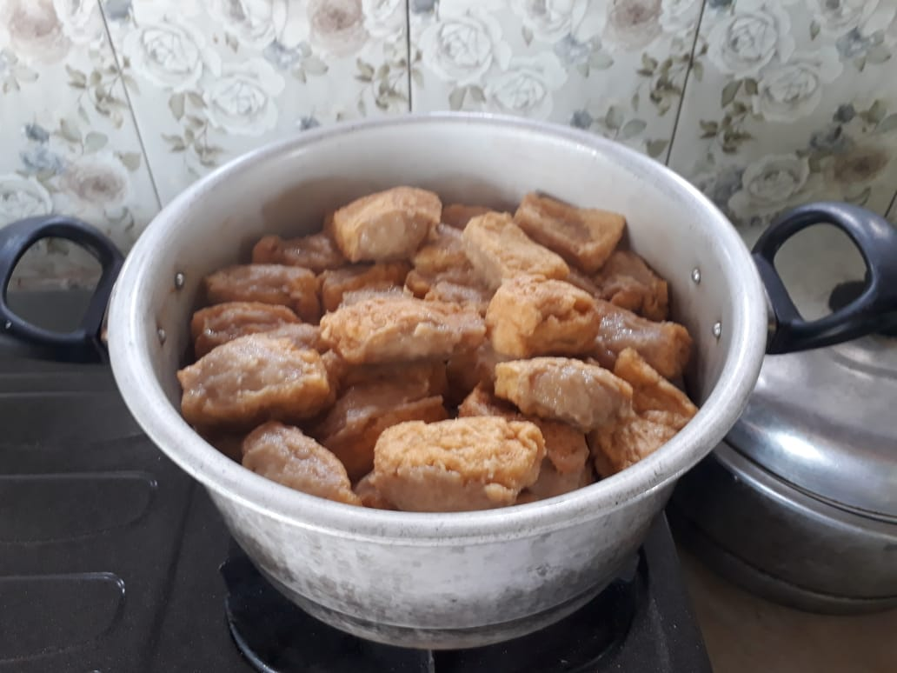

Gambar 6. Tahu bakso

Bakso yang sudah matang ditandai bakso terapung ke permukaan, selama 30 menit lamanya pemanasan. Bakso siap dihidangkan dengan menambah kuah yang dimasak dengan bumbu kuah bakso seperti Gambar 7. Kegiatan ini disimpulkan daging ayam dicampur daging sapi sangat cocok dibuat olahan dan bisa menjadi peluang bisnis jika dimanfaatkan secara tepat serta aman dikonsumsi serta disukai masyarakat dengan harga yang relatif terjangkau.

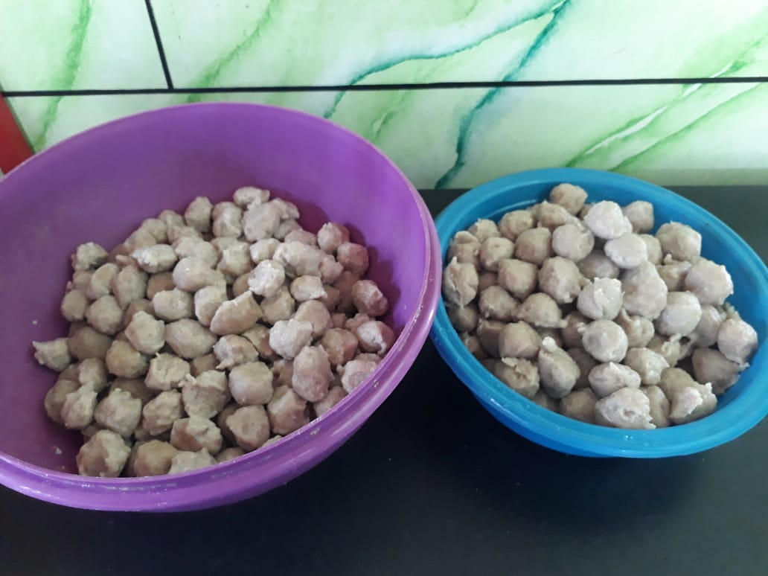

Gambar 7. Hasil Olahan Bakso

Menurut Usmiati (2009) , Komposi kimia bakso memiliki senyawa protein hewani, vitamin, dan mineral yang cukup tinggi dan sangat potensi sebagai bahan pangan fungsional. Terdapat limbah yang harus ditangani dengan baik dari pengolahan produksi tahu agar tidak menimbulkan pencemara. (Lestario, 2017).

DAMPAK DAN MANFAAT

Pemberdayaan masyarakat berdampak positif terhadap pendapatan nilai ekonomi yang meningkat, mengurangi pengangguran, meningkatkan ketrampilan SDM. Manfaatnya dengan pelatihan adalah menambah ketrampilan dan pengetahuan peserta, terbentuk Industri Rumah Tangga dan UMKM di Desa Wonosobo Kecamatan Wates Kediri.

KESIMPULAN

Pelatihan yang dilaksanakan di lingkungan pabrik PT Ayo Tani Berjaya sangat bermanfaat sebab ditujukan untuk produksi dan dipasarkan oleh pihak perusahaan. Menghasilkan SDM yang terampil didukung sarana dan prasarana yang memadahi. Hasilnya dilakukan uji organoleptik oleh karyawan dan peserta pelatihan sekitar 80% sampai 90 % sangat menyukai bakso dan tahu bakso sedangkan yang menilai suka sekitar 10 % hingga 20 %.

UCAPAN TERIMAKASIH

Tim penulis berterimakasih kepada semua pihak yang telah membantu dalam kegiatan sosialisasi dan pelatihan ini semoga manfaat.

**DAFTAR PUSTAKA**

Anonim . Badan Pusat Statitik (2018). *SN 01-3818-2008. Bakso Daging.* Jakarta: BSN.6

Aprita, I., Anwar, C., Irhami, & Salima, R. (2020). Diversifikasi Pembuatan Bakso Daging Ayam dengan penambahan Ubi Jalar (Ipomoea batatas L) Diversification of Chicken Meatballs Making with Sweet Potato (Ipomoea batatas L) addition Program Studi Teknologi Pengolahan Hasil Ternak Politeknik Indonesia 2 Pro. *Jurnal Peternakan Sriwijaya*, *9*(1), 7–15.

lestario, W. (2017). Potensi Penerapan Konsep Produksi Bersih pada Industri Keramik di Probolinggo. *Jurnal Teknologi Lingkungan*, Vol. 18 No 2.

Nadya , Y., Yusnawati, Handayani, N., 2020, Analisis Produksi Bersih Di UKM Pengolahan Tahu Di Gampong Alue Nyamok Kec. Birem Bayeum Kabupaten Aceh Timur, Jurnal Teknologi,volume 12, no2, halaman 134-139.

Soeparno. 2005. Ilmu dan Teknologi Daging. Gadjah Mada University Press. Yogyakarta.

Sutomo, Budi. 2009. Sukses Bisnis Bakso. Jakarta: Kriya Pustaka.

Usmiati, S. 2010. Pengawetan Daging segar dan Olahan. Balai Besar Penelitian dan Pengembangan Pascapanen Pertanian. Kampus Penelitian Pertanian. Bogor.

Yunarni. 2012. Studi Pembuatan Bakso Ikan dengan Tepung Biji Nangka (Artocarpus heterophyllus lam). Skripsi. Jurusan Teknologi Pertanian. Fakultas Pertanian. Universitas Hasanuddin. Makassar